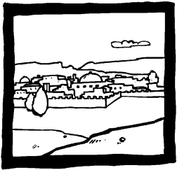

מושגי שמיטה 2
בס"ד
תכנית ללימוד מושגים

68-5

השבוע אין דף מושגים- המושגים הנלמדים נמצאים בחוברת הלכה יומית, בעמודים 24-25, התרשימים המלמדים על אוצר בית דין והיתר מכירה.
יש לשים לב לתהליכים השונים, לדינים השייכים לכל אחד וכן לסיבות המתירים והאוסרים את היתר המכירה.

מושגי שמיטה 2
בס"ד
תכנית ללימוד מושגים

68-5

השבוע אין דף מושגים- המושגים הנלמדים נמצאים בחוברת הלכה יומית, בעמודים 24-25, התרשימים המלמדים על אוצר בית דין והיתר מכירה.
יש לשים לב לתהליכים השונים, לדינים השייכים לכל אחד וכן לסיבות המתירים והאוסרים את היתר המכירה.

